
Latvijas Republika

Izglītības un zinātnes ministrija

„KANDAVAS LAUKSAIMNIECĪBAS TEHNIKUMS”
Reģ. Nr. 90000032081
Valteru iela 6, Kandava, Tukuma novads, LV -3120,
tālr. 63122502, e- pasts info@kandavastehnikums.lv

UZAICINĀJUMS PIEDALĪTIES
KANDAVAS LAUKSAIMNIECĪBAS TEHNIKUMA
IEPIRKUMA KOMISIJAS
CENU APTAUJĀ
1. Iepirkuma priekšmets | Zaļās sienas iegāde un uzstādīšana
2. Pieteikumu iesniegšanas datums un vieta | - Pieteikumus iesniegt līdz 2026.gada 23. marta plkst. 17:00 sūtot uz e-pastu: iepirkumi@kandavastehnikums.lv  vai arī papīra formātā uz adresi: Kandavas Lauksaimniecības tehnikums, Valteru iela 6, Kandava, Tukuma novads, LV -3120
3. Līguma/pasūtījuma izpildes termiņš | 6 nedēļas no līguma noslēgšanas dienas
4. Kontaktpersona | Uldis Vizulis (iepirkuma speciālists), mob.tālr. 26822008  Inga Jansone (Skolotāja), mob. tālr. 26360266 (tehniskajiem jautājumiem)
5. Iesniedzamie dokumenti | 1) Finanšu piedāvājums, saskaņā ar pievienoto veidlapu  2) Tehniskais piedāvājums, kas atbilstoši tehniskajai specifikācijai
6. Piedāvājuma izvēles kritērijs | zemākā cena par visu piedāvājuma apjomu, kas atbilst tehniskā piedāvājumā minētajām prasībām
7. Izsludināšanas datums | 2026.gada 17. marts
TEHNISKAIS PIEDĀVĀJUMS
Mēs, ______ (nosaukums, adrese, reģistrācijas nr.), piedāvājam veikt preču piegādi un uzstādīšanu atbilstoši tehniskajā specifikācijā noteiktajām prasībām un apjomiem:
N.p.k. | Produkta nosaukums, pakalpojuma nosaukums | Produkta apraksts
1. | Pixel Garden vai ekvivalenta zaļā siena ar moduļiem  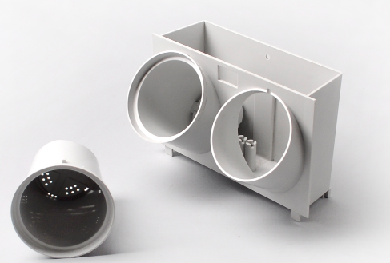  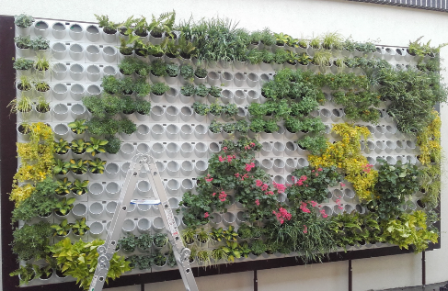 | Moduļu daudzums: 132 gab.  - Moduļa izmēri ±10% (mm): 186*298.5*90;  - Poda diametrs ±10% (mm): 140;  - Katrā modulī divi podi;  - Zaļās sienas izmērs ±10% (mm): 3600*2050;  - Materiāls: UV izturīga, pārstrādāta palstmasa;  - Krāsa: pelēka, moduļi ar udens rezervuāru un maināmiem podiem;  - Pamatnes plāksne moduļu stiprināšanai ±10% (garums 3750mm, augstums 2200mm, materiāls – laminētais, mitrumizturīgais saplāksnis 15mm);  - Pilnā spektra LED augu lampas. Spriegums 220v, jauda 6 – 15w, Garums 600 mm, 6 gab.;  - Zaļās sienas uzstādīšana pasūtītāja norādītajā vietā;  - Sienas sānu un apakšas apdare ar dabīgā saplākšņa nosegplāksnēm;  - Sienas aprīkota ar laistīšanas un liekā ūdens savākšanas sistēmu, to pieslēgšana pasūtītāja ierīkotajiem izvadiem;  - Elektrības pieslēguma ierīkošanu, lampu uzstādīšanu, ūdens un ūdens atvada pieslēguma ierīkošanu nodrošina pasūtītājs;  - Augus nodrošina pasūtītājs.
4. | Piegāde un montāža adresē | “Kandavas Lauksaimniecības tehnikums”, Valteru iela 6 Kandava, Tukuma novads, LV-3120.
Lūgums piedalīties cenu aptaujā tikai tādā gadījumā, ja uzņēmums izmanto rēķinu nosūtīšanu uz e-adresi caur latvija.lv – pretējā gadījumā vairs nevarēsim veikt apmaksu.
FINANŠU PIEDĀVĀJUMS
Mēs, ______ (nosaukums, adrese, reģistrācijas nr.), piedāvājam veikt preču piegādi atbilstoši tehniskajā specifikācijā noteiktajām prasībām un apjomiem:
Produkta nosaukums,  pakalpojuma nosaukums | Produkta apraksts | Apjoms |  | Cena | Atlaide% | Summa
Zaļās sienas iegāde un uzstādīšana
 |  |  |  | Transporta izmaksas:
 |  |  |  | Summa bez PVN (EUR):
 |  |  |  | Kopā apmaksai ar PVN (EUR)

KONTAKTPERSONAS INFORMĀCIJA:
Uzņēmuma nosaukums
Vārds, uzvārds
Adrese
Tālr. / Fax
e-pasta adrese
Uzņēmuma pilnvarotās personas paraksts/zīmogs

